Министерство образования и науки Российской Федерации
Государственное образовательное учреждение высшего профессионального образования
Уфимский государственный авиационный технический университет

Кафедра ТС

Лабораторная работа №1
Сравнение качества кодирования
речевого сигнала различными кодеками

Выполнили: ст. гр. СПР-508
Нурлыгаянова К.Р.
Якупов А. Д.
Копцева М.С.
Дмитриев Р.А.
Рахматуллин И.
Исхаков А.
Принял: Городецкий И.И.

Уфа 2007
Цель работы: Проведение сравнения распространенных речевых кодеков с использованием объективных метрик.

Лабораторное задание: В работе для исследования качества кодирования был взят фрагмент речи (частота дискретизации 8000 Гц; логарифмическое компандирование по А-закону).

1. Для всех видов кодеков рассчитать показатели качества по следующим метрикам:

1.1. PSNR (отношение сигнал/шум в дБ)
где N – число отсчетов в используемом фрагменте сигнала;
x – исходный сигнал;
– сигнал прошедший процедуры кодирования и декодирования выбранным кодеком;
32768 – максимальное по модулю значение отсчета звукового сигнала при 16 битах на отсчет.

1.2. Максимальная абсолютная ошибка:

1.3. Средняя абсолютная ошибка:

1.4. Максимальная относительная ошибка:
Для максимальной относительной ошибки указывается также значения абсолютной ошибки и исходного сигнала, при которых она получена. Если максимальная относительная ошибка соответствует нескольким сочетаниям абсолютной ошибки и исходного сигнала, то возможные значения абсолютной ошибки и сигнала не выводятся на экран.

1.5. Средняя относительная ошибка:

2. Для каждого исследуемого кодека будут также построены два графика амплитудных спектров. Зеленый цвет соответствует спектру исходного сигнала, а синий – спектру сигнала прошедшего соответствующий кодек. Отличие рисунков следующее – на 1 рисунке сначала строится исходный сигнал, затем сигнал, прошедший кодек, а на втором рисунке наоборот. Это позволяет увидеть, во-первых, пропадание участков спектра, которые были в исходном сигнале, а во-вторых, возникновение новых спектральных составляющих, которых не было в исходном сигнале. Для тех кодеков, в которых применяется низкочастотная фильтрация, укажите приблизительные частоты среза фильтров.

Вокодер GSM 6.10

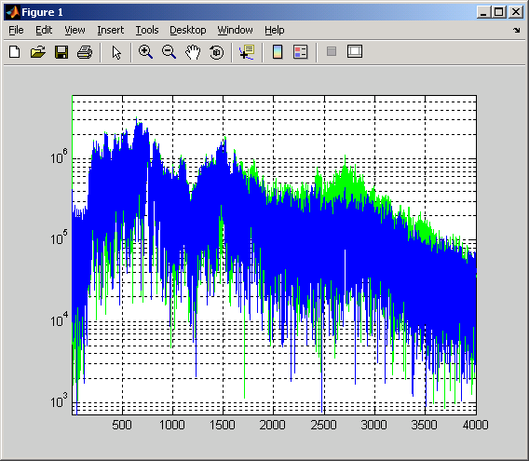

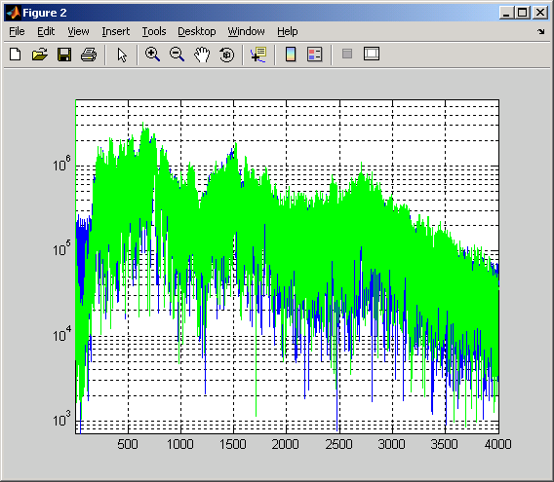

Вокодер DSP Group TrueSpeech

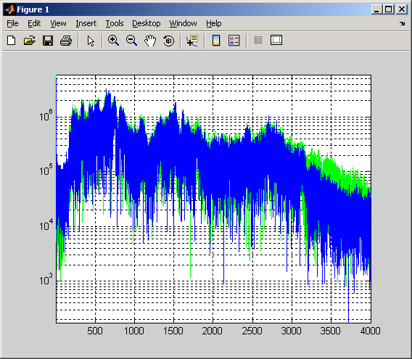

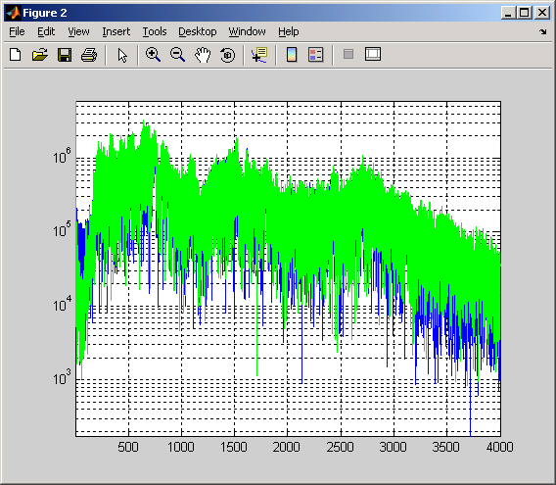

Линейная 8-битная ИКМ

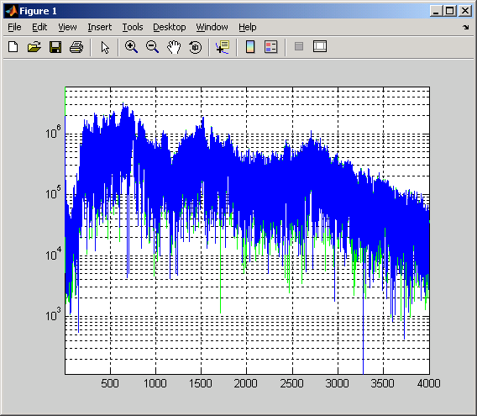

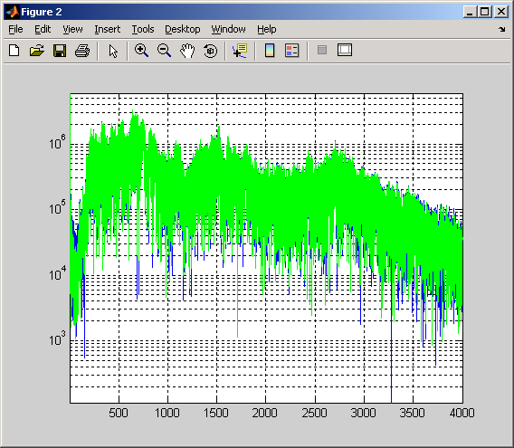
mu-Law

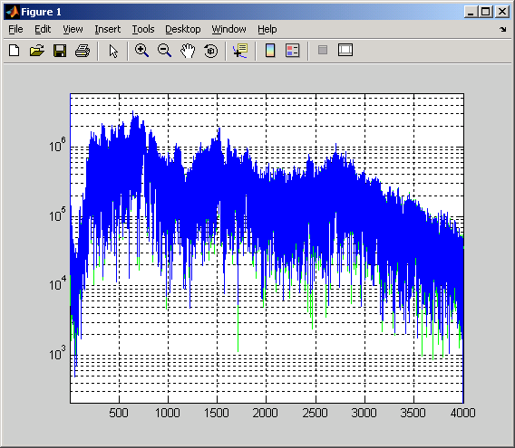

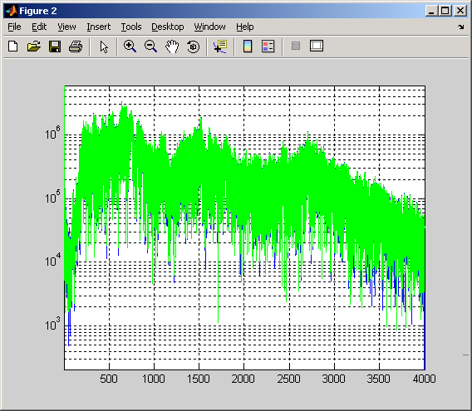

IMA ADPCM

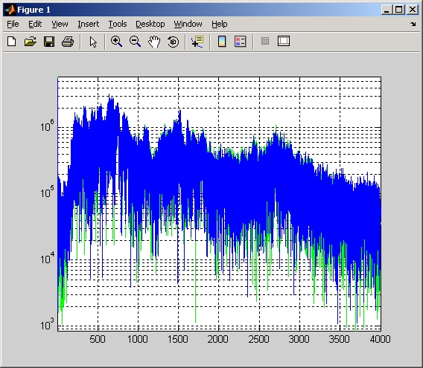

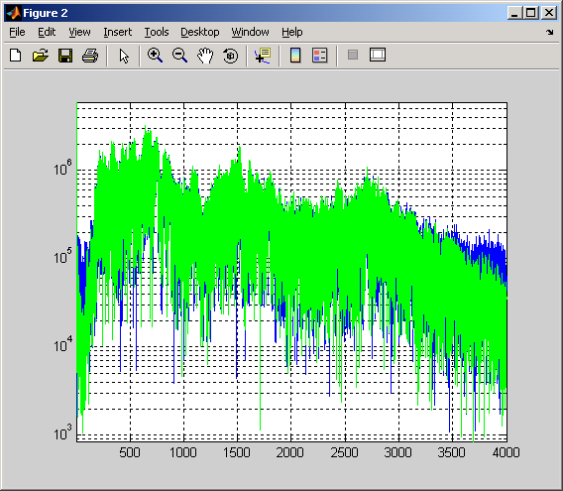

Fraunhofer MPEG-1/2 Layer 3_8

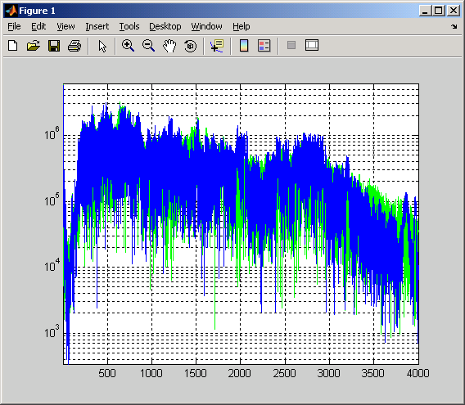

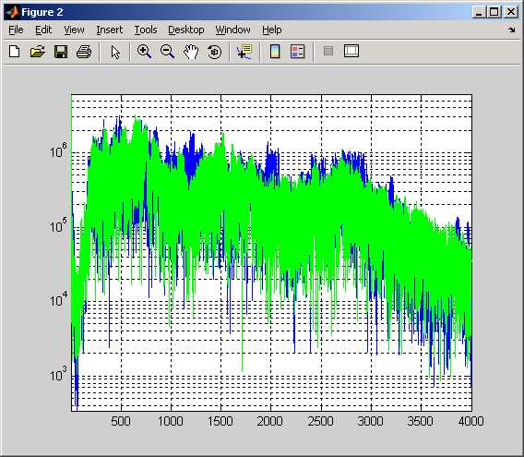

Fraunhofer MPEG-1/2 Layer 3_16

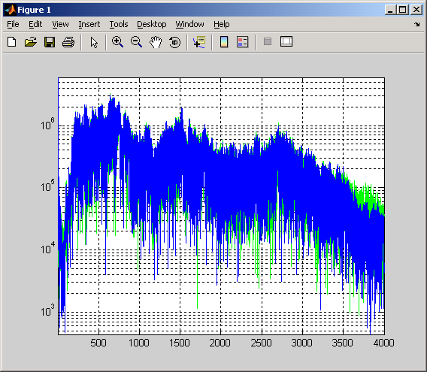

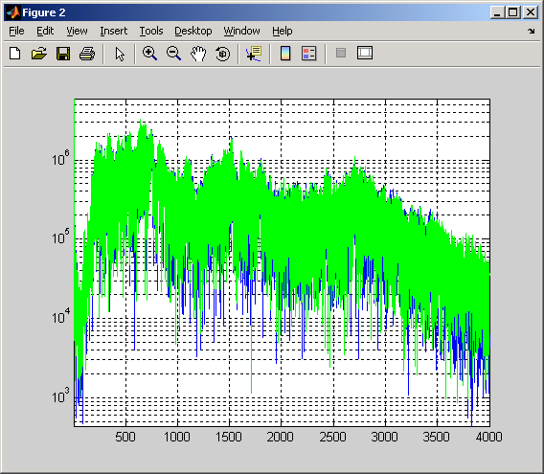

Fraunhofer MPEG-1/2 Layer 3_32

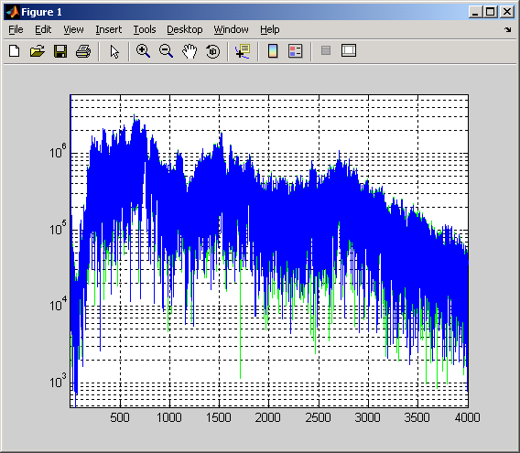

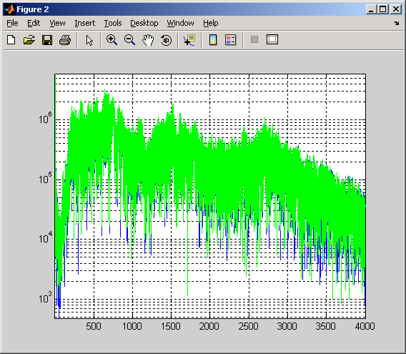

Fraunhofer MPEG-1/2 Layer 3_64

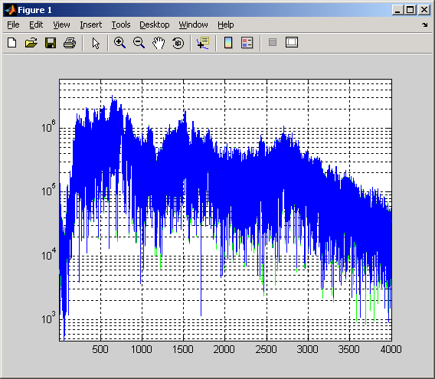

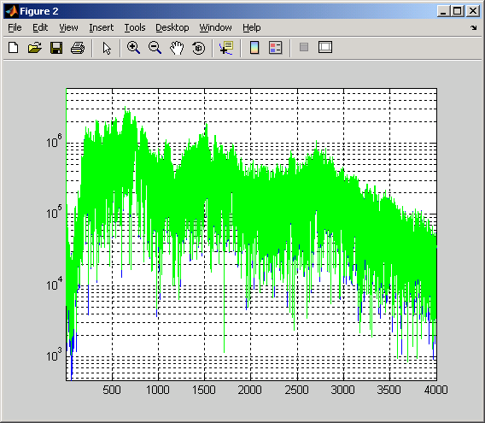
3. На основании полученных с помощью программы значений метрик заполните пять таблиц, в которых в порядке убывания приведите значения метрики, названия кодеков и битрейты.

Отношение сигнал/шум

№ | Значения отношения сигнал/шум, дБ | Кодек | Битрейт
1 | 34,219 | Вокодер GSM 6.10 | 13 кбит/с
2 | 22,387 | Вокодер DSP Group TrueSpeech | 8 кбит/с
3 | 47,536 | Линейная 8-битная ИКМ | 64 кбита/с
4 | 61,177 | Логарифмическое компандирование по μ-закону | 64 кбита/с
5 | 26,925 | IMA ADPCM | 32 кбита/с
6 | 23,168 | Fraunhofer MPEG Audio Layer 3 | 8 кбит/с
7 | 40,760 | Fraunhofer MPEG Audio Layer 3 | 16 кбит/с
8 | 52,841 | Fraunhofer MPEG Audio Layer 3 | 32 кбит/с
9 | 67,021 | Fraunhofer MPEG Audio Layer 3 | 64 кбит/с

Максимальная абсолютная ошибка

№ | Значения максимальной абсолютной ошибки | Кодек | Битрейт
1 | 11328 | Вокодер GSM 6.10 | 13 кбит/с
2 | 36030 | Вокодер DSP Group TrueSpeech | 8 кбит/с
3 | 248 | Линейная 8-битная ИКМ | 64 кбита/с
4 | 252 | Логарифмическое компандирование по μ-закону | 64 кбита/с
5 | 20877 | IMA ADPCM | 32 кбита/с
6 | 41200 | Fraunhofer MPEG Audio Layer 3 | 8 кбит/с
7 | 4324 | Fraunhofer MPEG Audio Layer 3 | 16 кбит/с
8 | 1004 | Fraunhofer MPEG Audio Layer 3 | 32 кбит/с
9 | 203 | Fraunhofer MPEG Audio Layer 3 | 64 кбит/с

Средняя абсолютная ошибка

№ | Значения средней абсолютной ошибки | Кодек | Битрейт
1 | 309,38 | Вокодер GSM 6.10 | 13 кбит/с
2 | 1271,32 | Вокодер DSP Group TrueSpeech | 8 кбит/с
3 | 121,54 | Линейная 8-битная ИКМ | 64 кбита/с
4 | 9,10 | Логарифмическое компандирование по μ-закону | 64 кбита/с
5 | 584,52 | IMA ADPCM | 32 кбита/с
6 | 955,91 | Fraunhofer MPEG Audio Layer 3 | 8 кбит/с
7 | 144,80 | Fraunhofer MPEG Audio Layer 3 | 16 кбит/с
8 | 37,01 | Fraunhofer MPEG Audio Layer 3 | 32 кбит/с
9 | 7,06 | Fraunhofer MPEG Audio Layer 3 | 64 кбит/с

Максимальная относительная ошибка

№ | Значения максимальной относительной ошибки, % | Значения абсолютной ошибки | Значения исходного сигнала | Кодек | Битрейт
1 | 33100 | 2648 | 8 | Вокодер GSM 6.10 | 13 кбит/с
2 | 215575 | 17246 | 8 | Вокодер DSP Group TrueSpeech | 8 кбит/с
3 | 3100 | 248 | 8 | Линейная 8-битная ИКМ | 64 кбита/с
4 | 3,125 | 252 | 8064 | Логарифмическое компандирование по μ-закону | 64 кбита/с
5 | 65550 | 5244 | 8 | IMA ADPCM | 32 кбита/с
6 | 125050 | 10004 | 8 | Fraunhofer MPEG Audio Layer 3 | 8 кбит/с
7 | 26300 | 2104 | 8 | Fraunhofer MPEG Audio Layer 3 | 16 кбит/с
8 | 5612,5 | 449 | 8 | Fraunhofer MPEG Audio Layer 3 | 32 кбит/с
9 | 1087,5 | 87 | 8 | Fraunhofer MPEG Audio Layer 3 | 64 кбит/с

Средняя относительная ошибка

№ | Значения средней относительной ошибки, % | Кодек | Битрейт
1 | 130,30 | Вокодер GSM 6.10 | 13 кбит/с
2 | 525,28 | Вокодер DSP Group TrueSpeech | 8 кбит/с
3 | 115,76 | Линейная 8-битная ИКМ | 64 кбита/с
4 | 0,8453 | Логарифмическое компандирование по μ-закону | 64 кбита/с
5 | 163,49 | IMA ADPCM | 32 кбита/с
6 | 405,48 | Fraunhofer MPEG Audio Layer 3 | 8 кбит/с
7 | 74,096 | Fraunhofer MPEG Audio Layer 3 | 16 кбит/с
8 | 20,39 | Fraunhofer MPEG Audio Layer 3 | 32 кбит/с
9 | 3,795 | Fraunhofer MPEG Audio Layer 3 | 64 кбит/с

Вывод: в ходе лабораторной работы были проведены сравнения распространенных речевых кодеков (Вокодер GSM 6.10, Вокодер DSP Group TrueSpeech, Линейная 8-битная ИКМ, Логарифмическое компандирование по μ-закону, IMA ADPCM и Fraunhofer MPEG Audio Layer 3 с разными значениями битрейта) с использованием объективных метрик, в результате анализа которых можно утверждать, что наилучшими свойствами обладает логарифмическое компандирование по μ-закону (64 кбит/с), а наихудшими вокодер DSP Group TrueSpeech (8 кбит/с) и fraunhofer MPEG Audio Layer 3 (8 кбит/с).

